ТИПОВЫЕ ЗАДАЧИ
по физике – раздел «Оптика»

ФОТОМЕТРИЯ
1. На какую высоту над чертежной доской необходимо повесить лампочку мощностью P = 300 Вт, чтобы освещенность доски под лампочкой была равна E = 60 лк. Наклон доски составляет 30⁰ , а световая отдача лампочки равна 15 лм/Вт. Принять, что полный световой поток, испускаемый изотропным точечным источником света, Ф = 4πI.
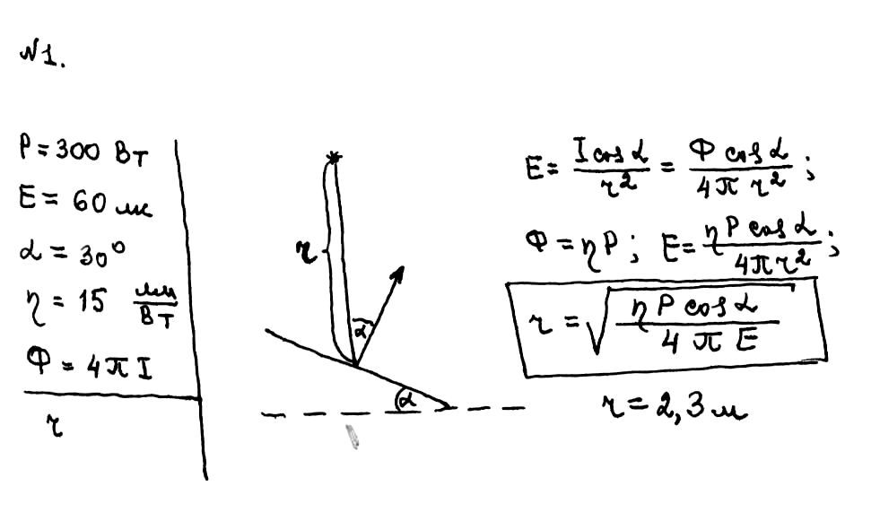
2. Определить полный световой поток, даваемый изотропным точечным источником, если на расстоянии 2,00 м от него освещенность 15,0 лк.
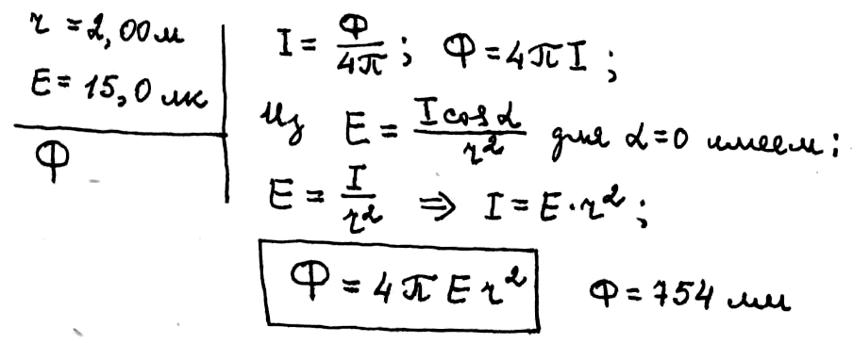
3. Над центром квадратной спортивной площадки на высоте 5 м висит лампа. Рассчитать, на каком расстоянии от центра площадки освещенность поверхности земли в 2 раза меньше, чем в центре. Считать, что сила света лампы по всем направлениям одинакова.
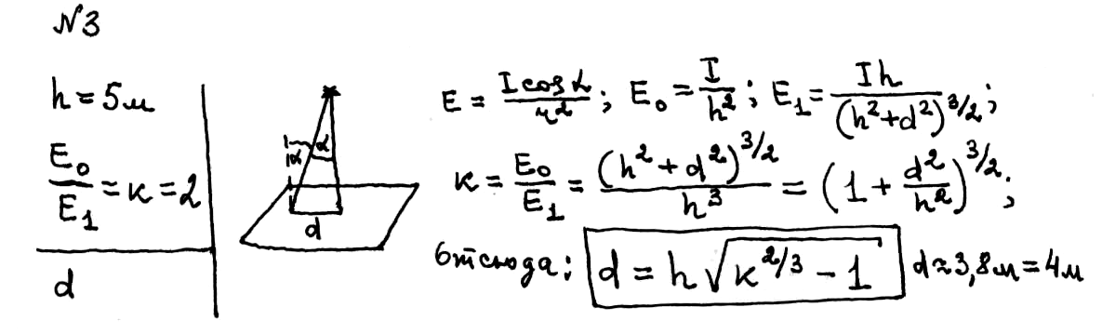
4. Предмет при фотографировании освещается электрической лампой, расположенной от него на расстоянии r₁ = 2 м. Во сколько раз надо увеличить время экспозиции, если эту же лампу расположить на расстоянии r₂ = 3 м?
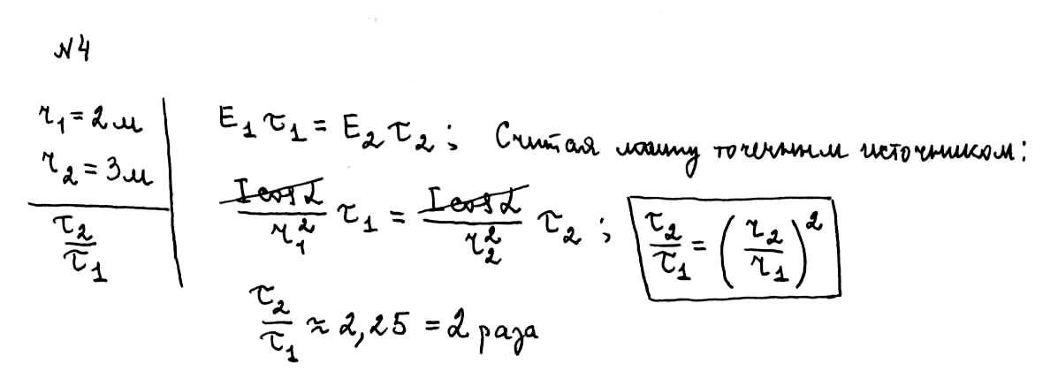
5. В центре круглого стола диаметром d = 1,2 м стоит настольная лампа из одной лампочки на высоте 40 см от поверхности стола. Над центром стола на высоте 200 см висит люстра из четырех таких же лампочек. В каком случае и во сколько раз освещенность на краю стола будет большей: горит настольная лампа или горит люстра?
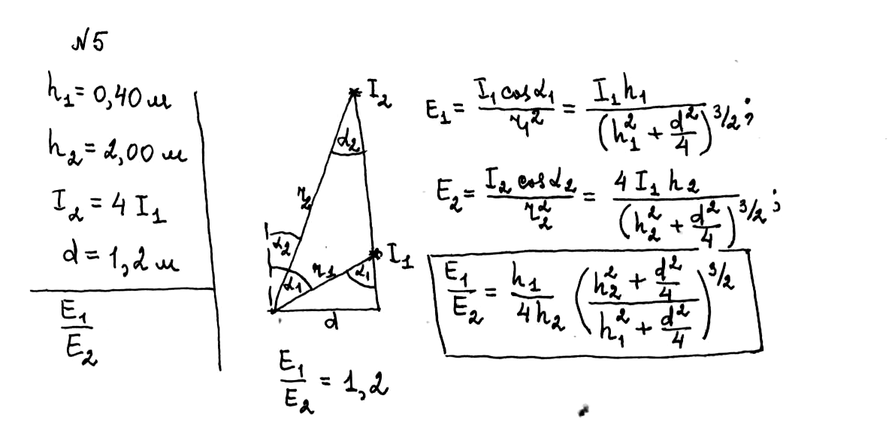

ГЕОМЕТРИЧЕСКАЯ ОПТИКА
Законы отражения и преломления
6. Луч света падает на плоскую границу раздела двух сред с показателями преломления n₁ и n₂ соответственно, частично отражается и частично преломляется. Определить угол падения, при котором отраженный луч перпендикулярен преломленному лучу.
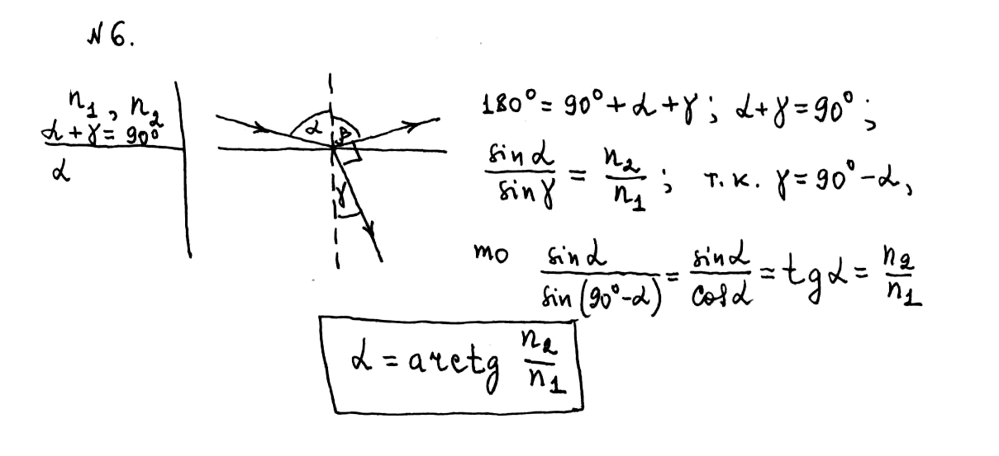
7. На плоскопараллельную стеклянную (n = 1,5) пластинку толщиной d = 5,0 см падает под углом i = 30⁰ луч света. Определить величину бокового смещения луча, прошедшего сквозь эту пластинку.
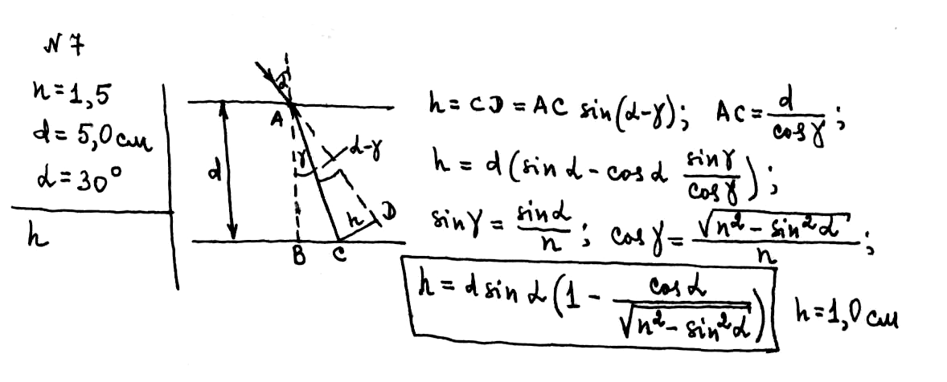
8. На дне сосуда, наполненного водой (n = 1,33) до высоты h =25 см, находится точечный источник света. На поверхности воды плавает непрозрачная пластинка так, что центр пластинки находится над источником света. Определить минимальный диаметр пластинки, при котором свет не пройдет через поверхность воды.
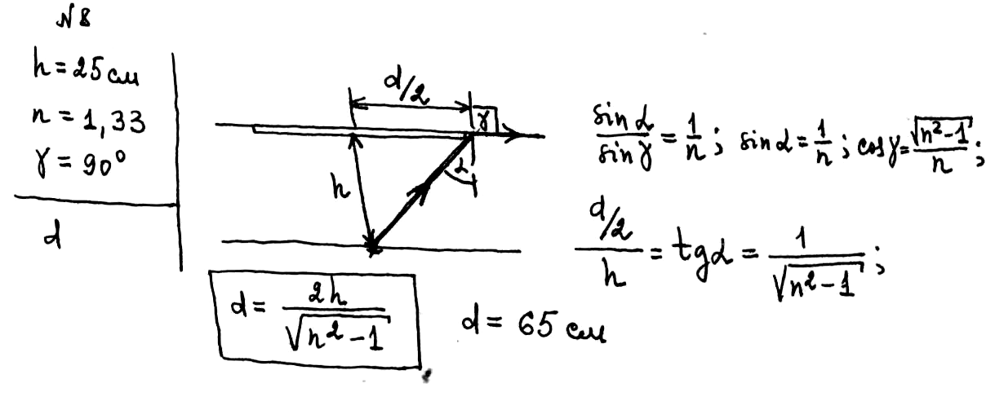
9. Длинное тонкое волокно, выполненное из прозрачного материала с показателем преломления n = 1,35 образует световод. Определить максимальный угол $α$ к оси световода, под которым световой луч еще может падать на торец, чтобы пройти световод без ослабления.
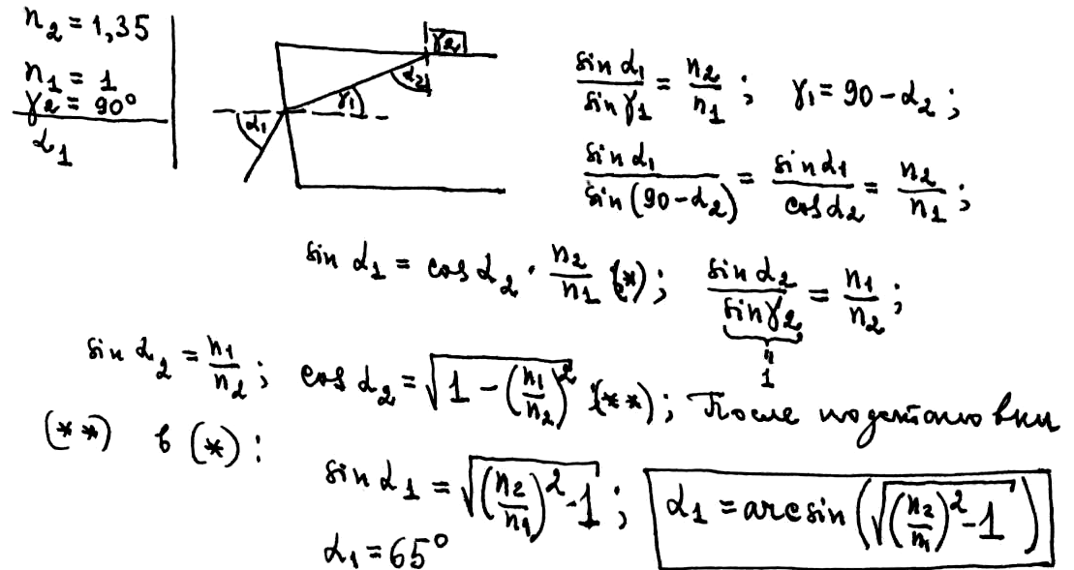
10. На стакан, наполненный водой, положена стеклянная плоскопараллельная пластинка. Под каким углом $α$должен падать на пластинку луч света, чтобы от поверхности раздела вода-стекло произошло полное внутреннее отражение? Показатель преломления стекла 1,5; показатель преломления воды 1,33.
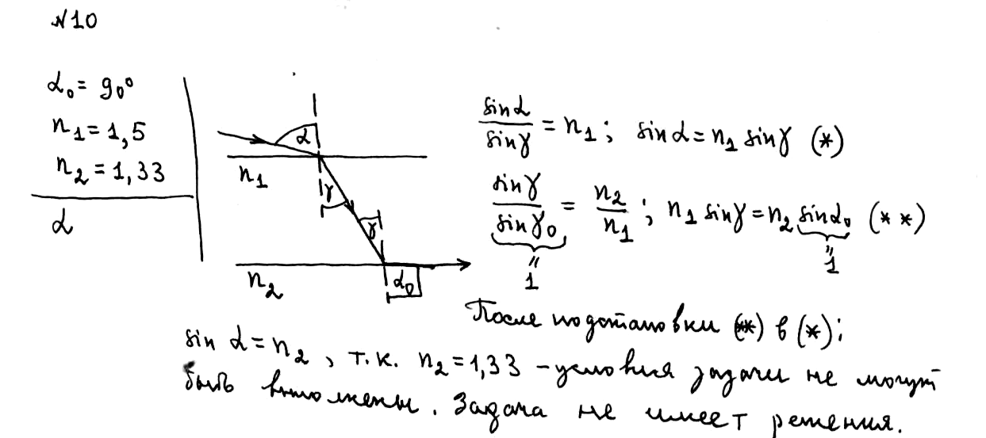
11. Шест высотой 1,0 м вбит вертикально в дно пруда так, что он целиком находится под водой. Определить длину тени от шеста на дне пруда, если лучи солнца падают на поверхность воды под углом 30⁰. Показатель преломления воды 1,33.
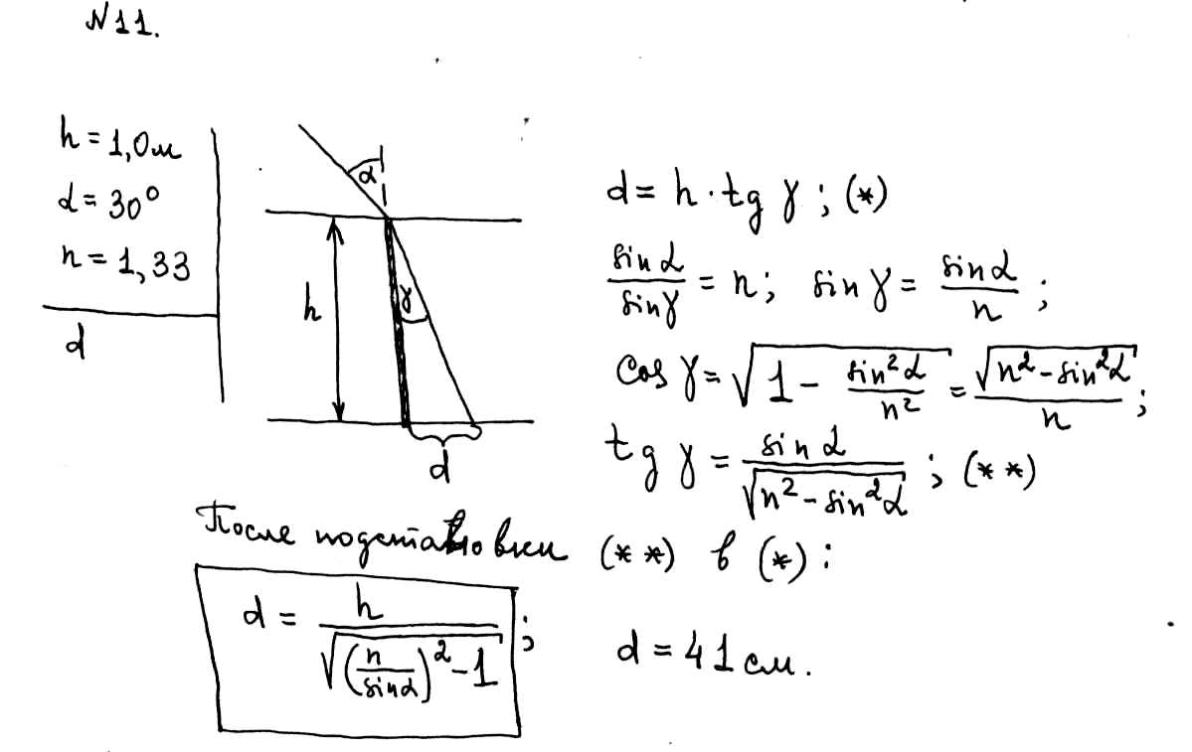
12. Определить предельный угол, при котором происходит полное внутреннее отражение в алмазе.
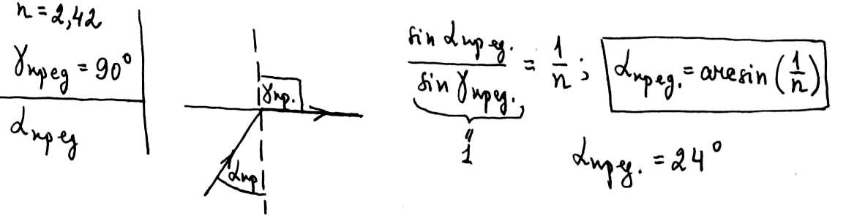
13. Луч белого света падает под углом 60⁰ на плоскопараллельную стеклянную пластинку. Крайний красный и фиолетовый лучи светового пуска, выходящего из противоположной грани пластинки, отстоят друг от друга на расстоянии 0,3 мм. Определить толщину пластинки, если показатель преломления стекла для крайних красных лучей 1,51, а для крайних фиолетовых 1,53.
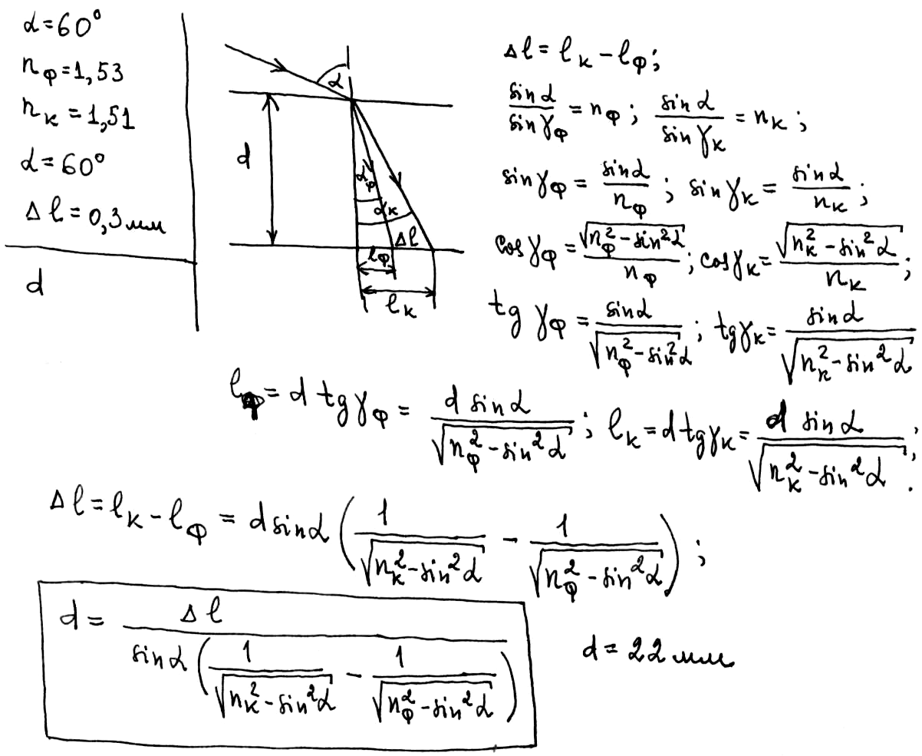
Зеркала
14. Расстояние a светящейся точки S до вогнутого сферического зеркала равно двум радиусам кривизны. Точка S находится на главной оптической оси. Определить положение изображения точки и построить это изображение.
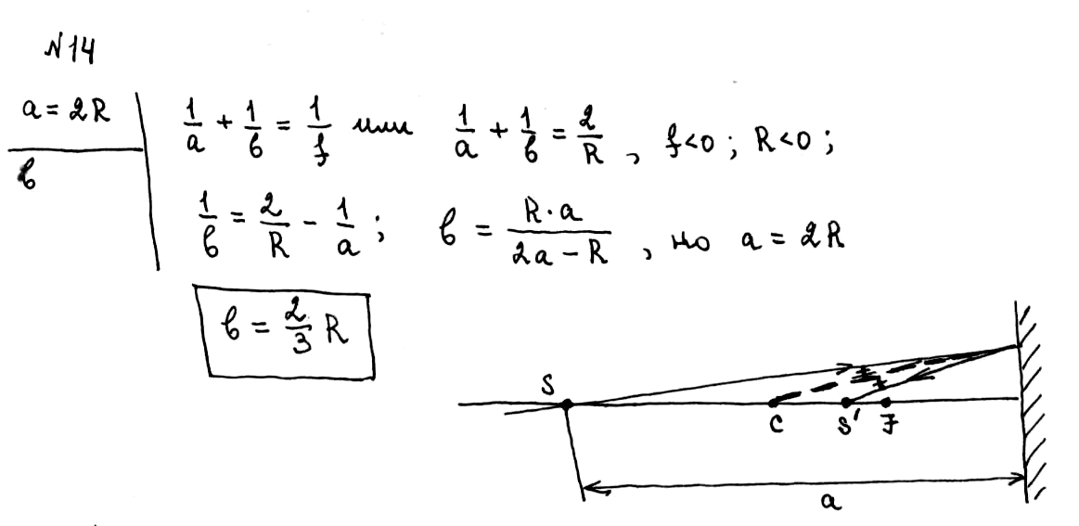
15. Найти положение изображения и его размеры для предмета высотой 1,0 см, расположенного на расстоянии 30 см от сферического вогнутого зеркала радиусом кривизны R = – 20 см.
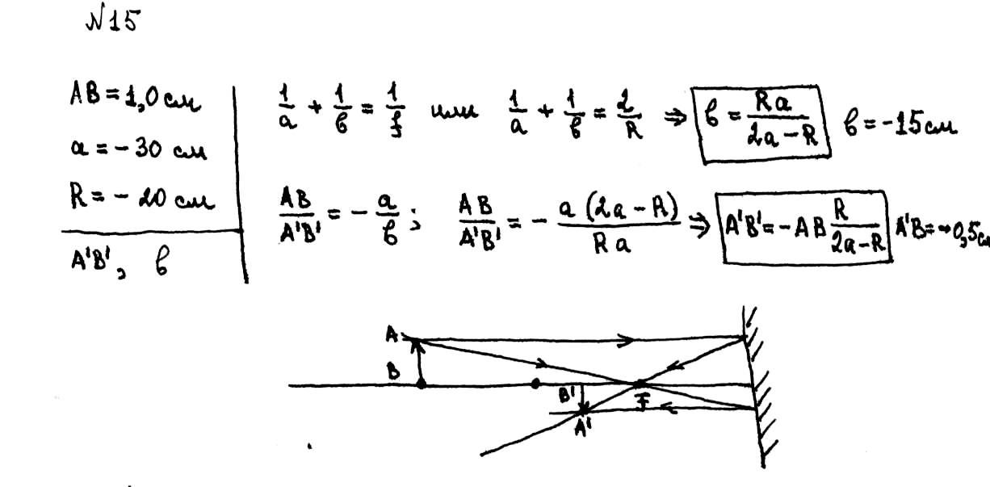
16. Выпуклое сферическое зеркало имеет радиус кривизны 60 см. На расстоянии 10 см от зеркала поставлен предмет высотой 2,0 см. Определить: 1) положение изображения; 2) высоту изображения. Построить чертеж.
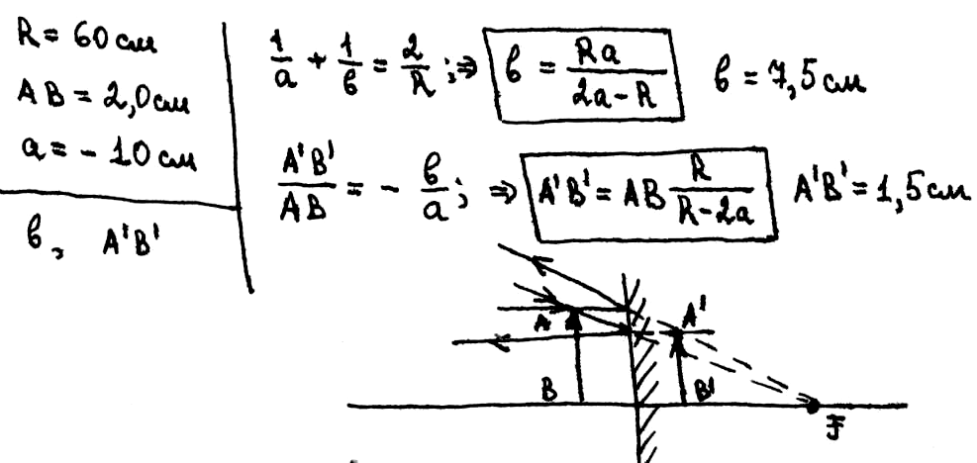
17. С помощью сферического зеркала получено изображение В предмета А. Построением определить положение и фокус зеркала.
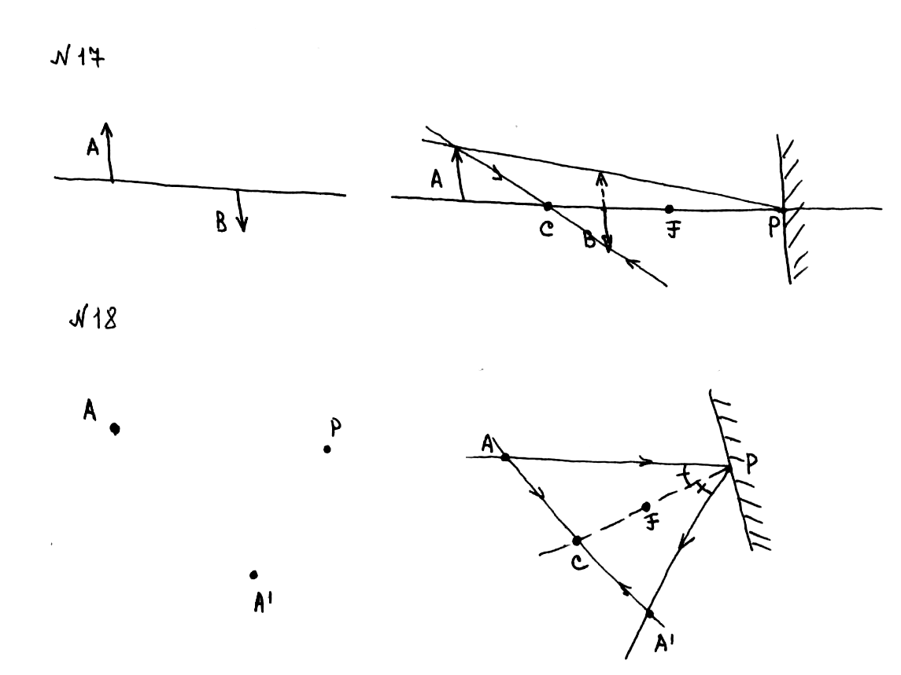
18. Известно расположение предмета А и изображения А’ относительно полюса Р сферического зеркала. Найти положение зеркала и его фокус.
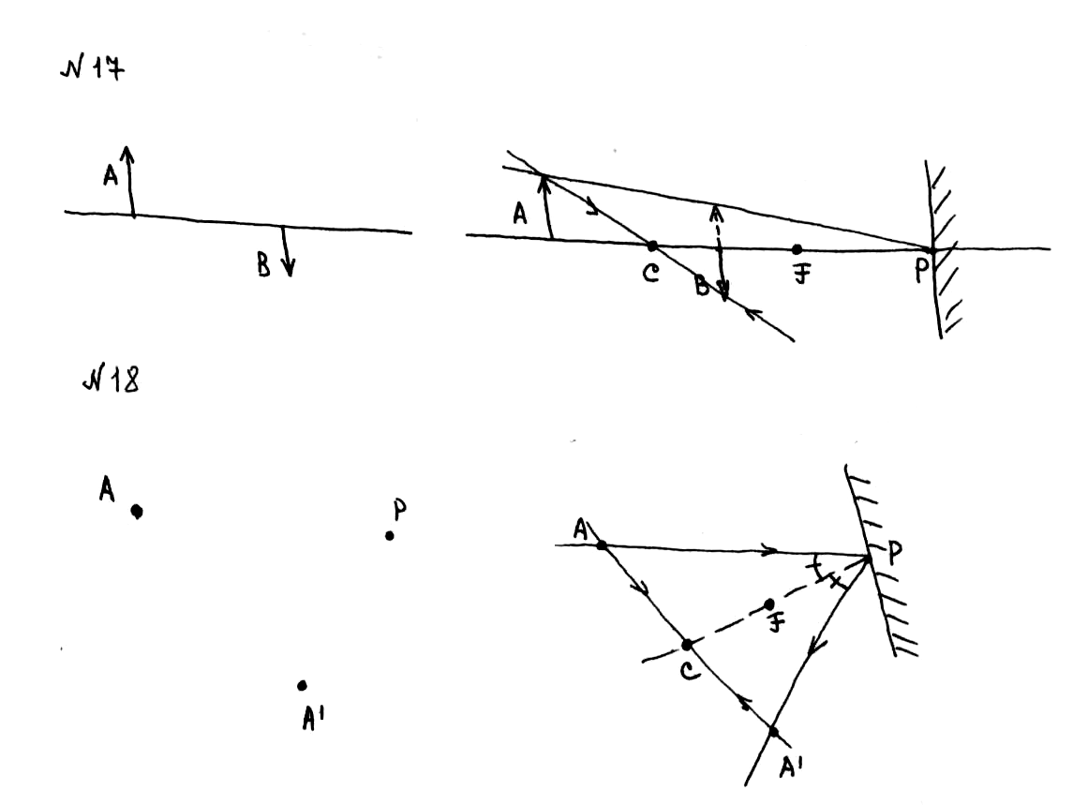
19. Определить фокусное расстояние вогнутого сферического зеркала, если оно дает действительное изображение предмета, увеличенное в 4 раза. Расстояние между предметом и его изображением 15 см.
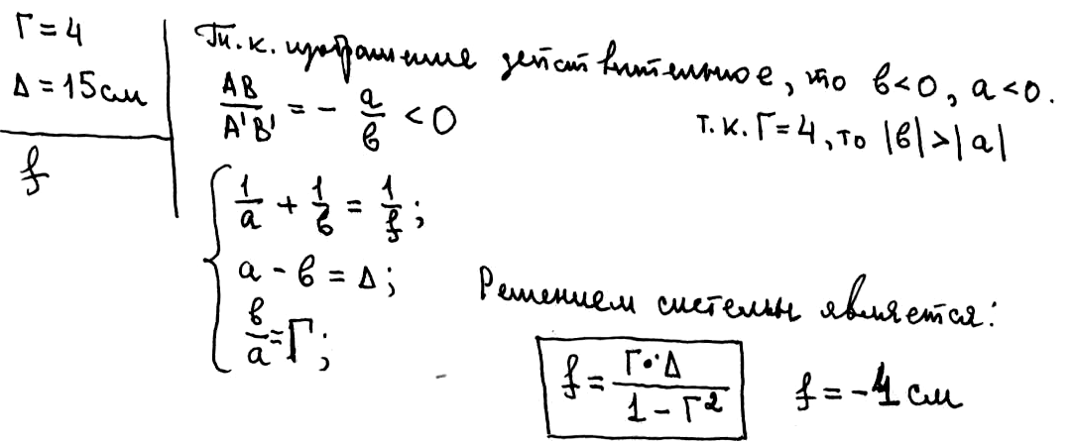
20. Радиус кривизны вогнутого зеркала 40 см. Найти положение предмета, при котором его изображение будет действительным и увеличенным в 2 раза; мнимым и увеличенным в 2 раза.
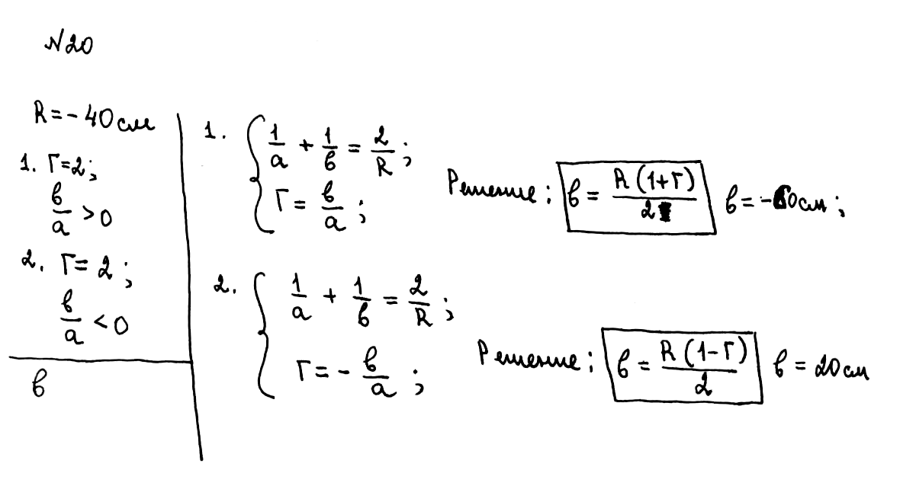
21. Предмет расположен на расстоянии 15 см от вершины вогнутого зеркала на его оптической оси. Изображение получилось на расстоянии 30 см от зеркала. Найти куда и на сколько сместится изображение, если предмет приблизить к зеркалу на 1 см.
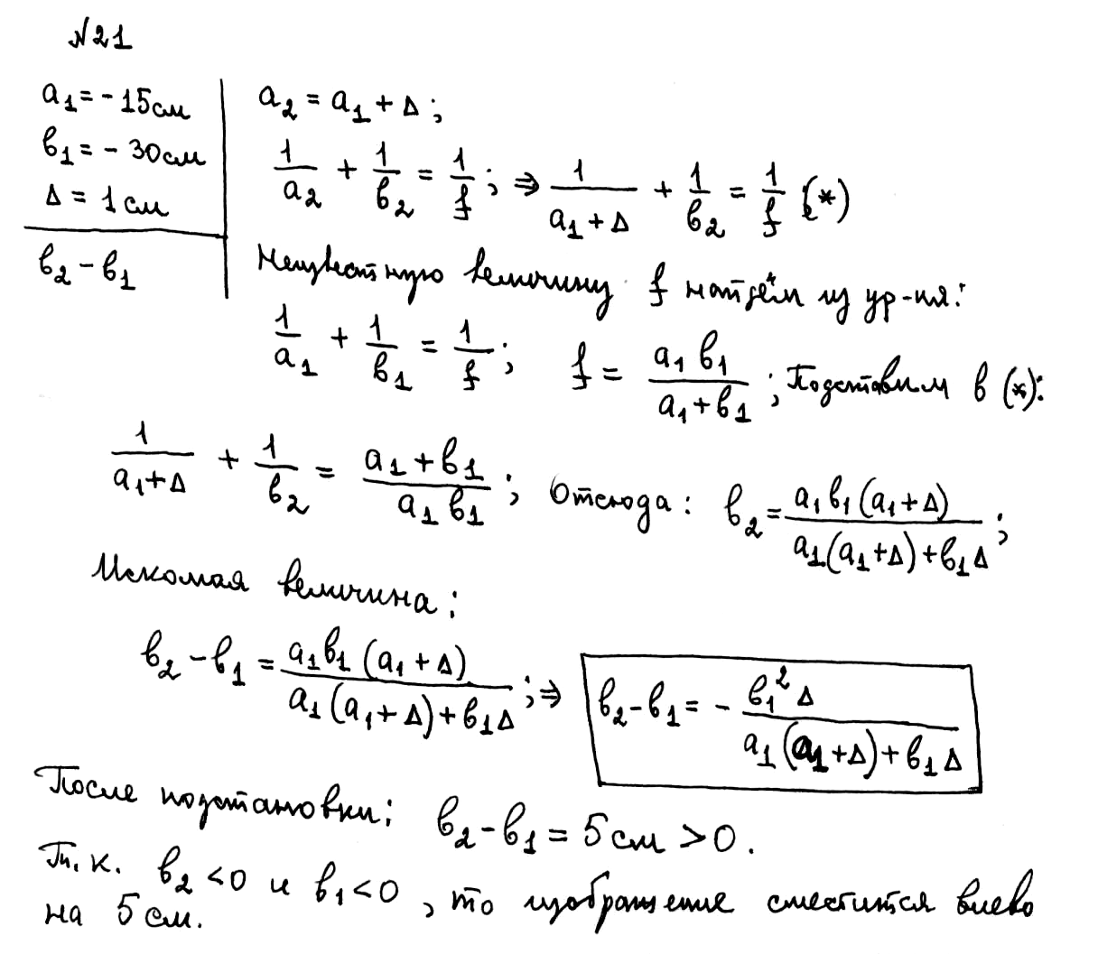
22. Вогнутое сферическое зеркало дает мнимое изображение, которое в 3 раза больше предмета. Определить фокусное расстояние зеркала, если расстояние между предметом и изображение равно 20 см. Построить чертеж.
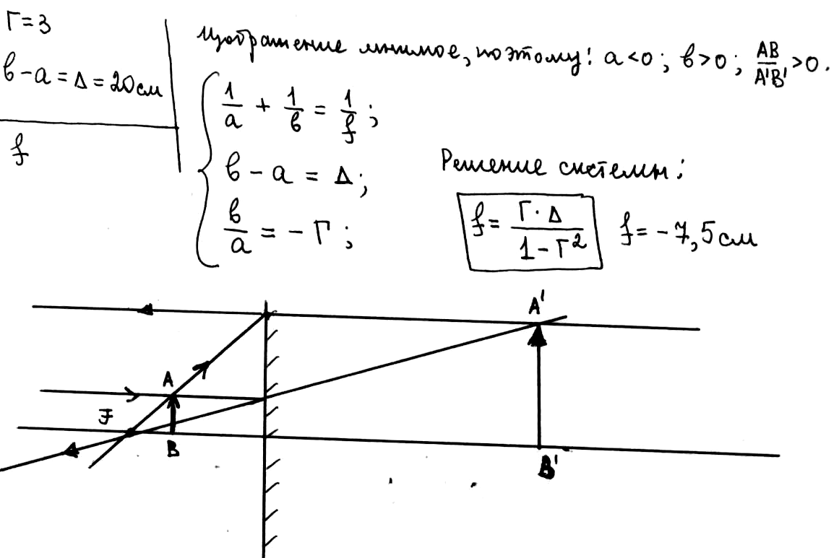
23. На главной оптической оси сферического вогнутого зеркала радиусом 40 см помещен точечный источник света S на расстоянии 30 см от зеркала. На каком расстоянии от вогнутого зеркала нужно поставить плоское зеркало, чтобы лучи, отраженные от вогнутого, а затем и плоского зеркала, прошли через точку S?
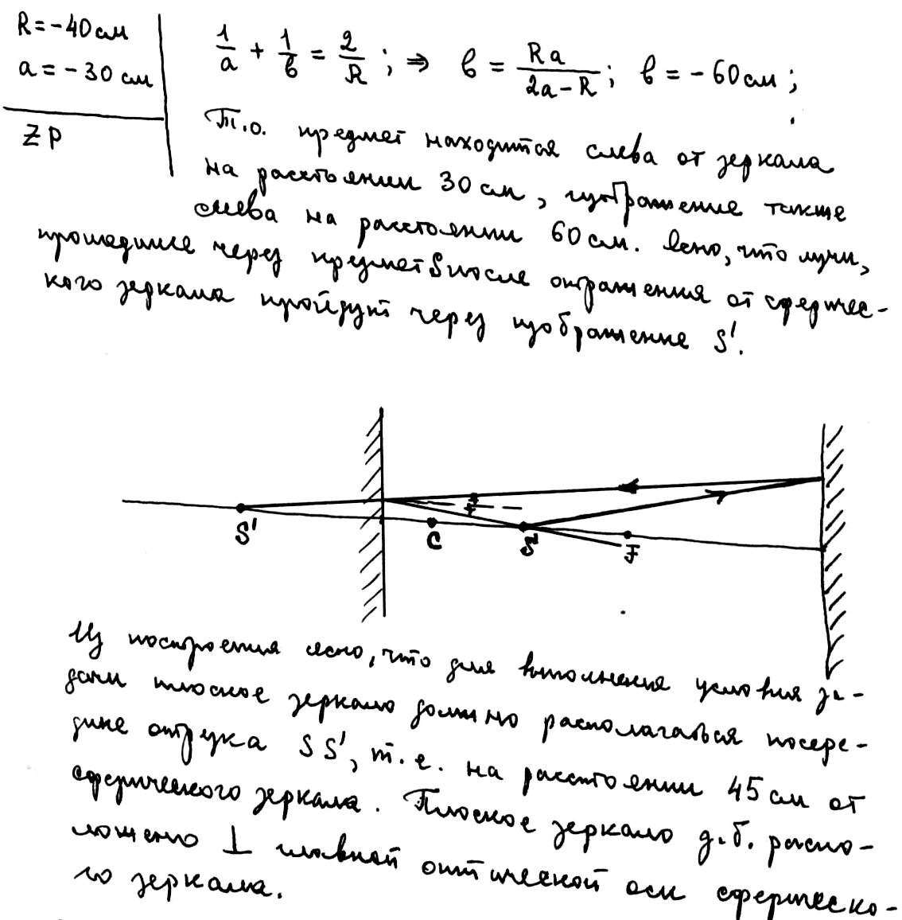
Линзы
24. На рисунке показан ход луча ABC через тонкую собирающую линзу. Построить ход луча DE после прохождения линзы.
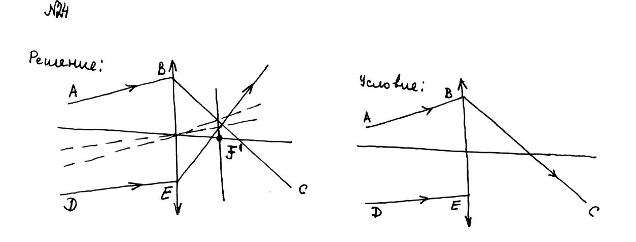
25. Построить ход луча DE после прохождения тонкой собирающей линзы.
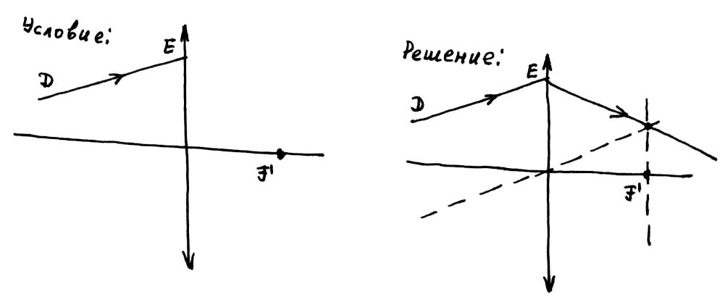
26. Построить ход луча DE после прохождения тонкой рассеивающей линзы.
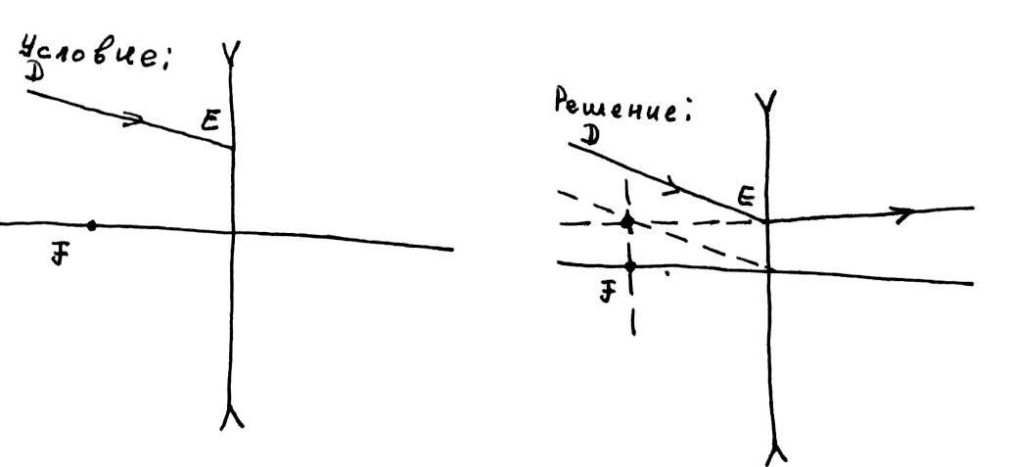
27. На рисунке показан ход луча ABC через тонкую рассеивающую линзу. Построить ход луча DE после прохождения линзы.
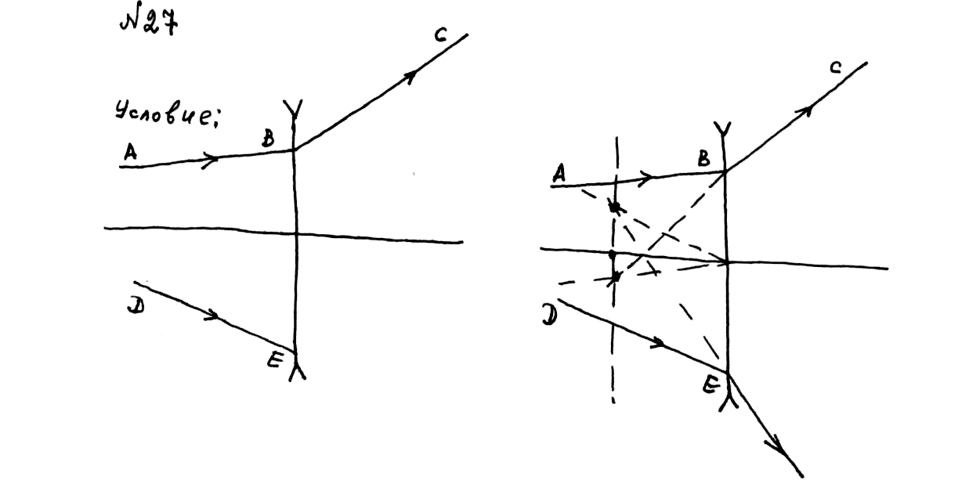
28. На рисунке показано положение двух точек А и В и их изображений А’ и В’, которые дает тонкая собирающая линза. Найти построением положения линзы и ее фокусов.
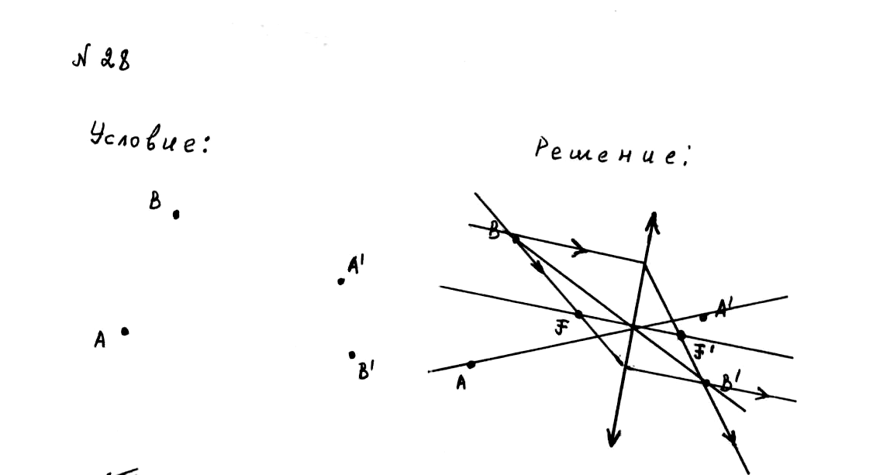
29. Найти отношение оптических сил стекла и алмаза с одинаковыми радиусами кривизны.
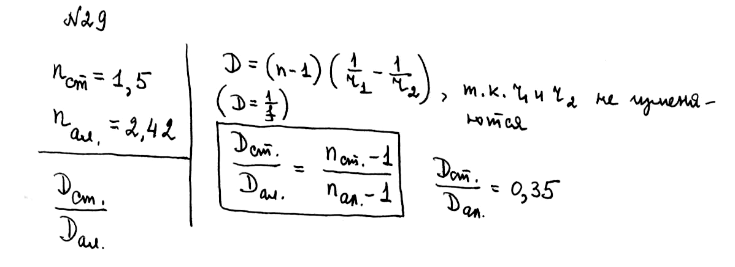
30. Оптическая сила стеклянной линзы в воздухе 5,5 дптр, а в жидкости 1,63 дптр. Каков показатель преломления жидкости? Показатель преломления линзы 1,5.
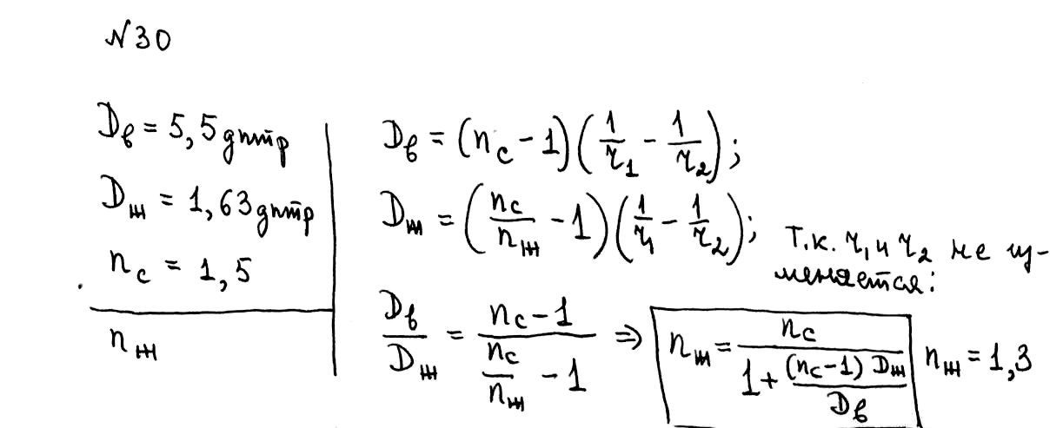
31. Где и какого размера получится изображение предмета высотой 2,0 см, помещенного на расстоянии 15 см от собирающей линзы с фокусным расстоянием 0,10 м?
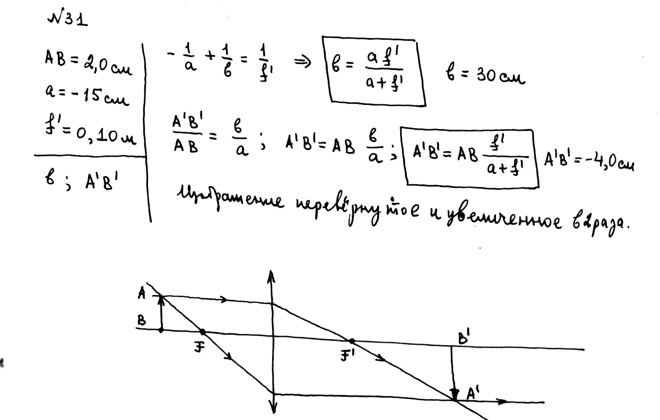

ВОЛНОВАЯ ОПТИКА
Интерференция
32. Расстояние между двумя когерентными источниками света ($λ$ = 0,5 мкм) равно 0,1 мм. Расстояние между интерференционными максимумами интерференционной картины равно 1 см. Определить расстояние от источников до экрана.
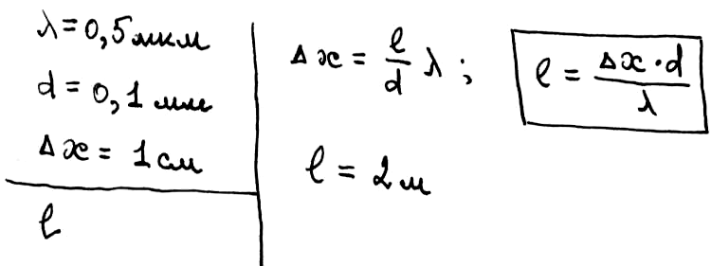
33. Два когерентных источника света с длиной волны $λ$ = 480 нм создают на экране интерференционную картину. Если на пути одного из пучков поместить тонкую кварцевую пластину с показателем преломления n = 1,46, то интерференционная картина смещается на m = 69 полос. Определить толщину d пластины.
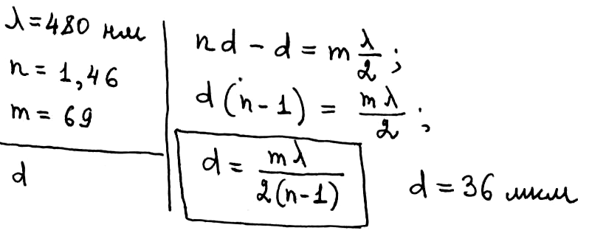
34. Тонкая пленка с показателем преломления n = 1,5 освещается светом с длиной волны $λ$ = 600 нм. При какой минимальной толщине пленки исчезнут интерференционные полосы?
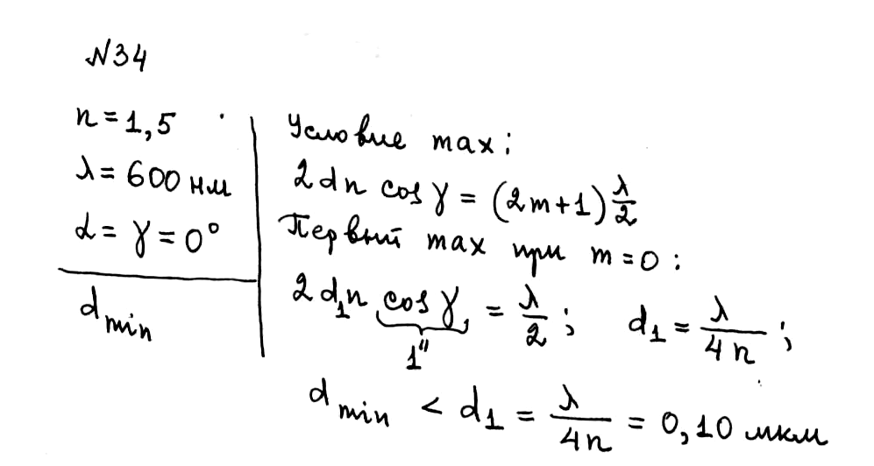
35. На плоскопараллельную пленку с показателем преломления n = 1,33 под углом $α$ = 45⁰ падает параллельный пучок света. Определить, при какой наименьшей толщине пленки зеркально отраженный свет наиболее сильно окрасится в желтый свет ($λ$ = 0,60 мкм).
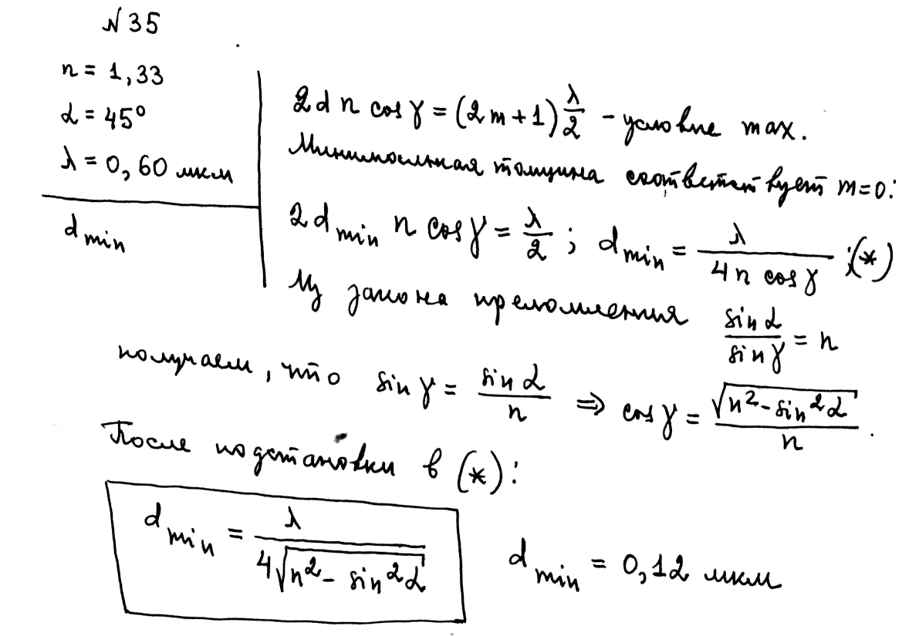
36. Установка для наблюдения колец Ньютона освещается монохроматическим светом с длиной волны $λ$ = 0,5 мкм, падающим нормально. Определить толщину воздушного зазора, образованного плоскопараллельной пластинкой и соприкасающейся с ней плосковыпуклой линзой в том месте, где в отраженном свете наблюдается 5-е светлое кольцо.
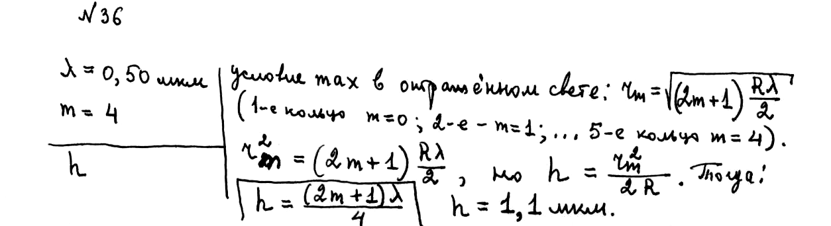
37. Оптическая сила плосковыпуклой линзы (n = 1,5) 0,5 дптр. Линза выпуклой стороной лежит на стеклянной пластинке. Определить радиус 7-го темного кольца Ньютона в проходящем свете $λ$ = 0,5 мкм.
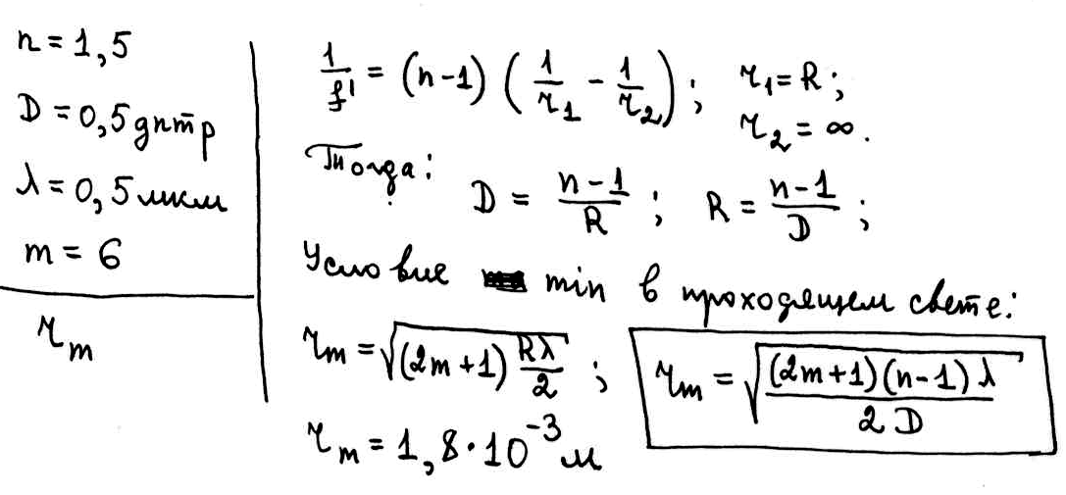
38. Плосковыпуклая линза с показателем преломления n = 1,6 выпуклой стороной лежит на стеклянной пластинке. Радиус третьего светлого кольца в отраженном свете ($λ$= 0,6 мкм) равен 0,9 мм. Определить фокусное расстояние линзы.
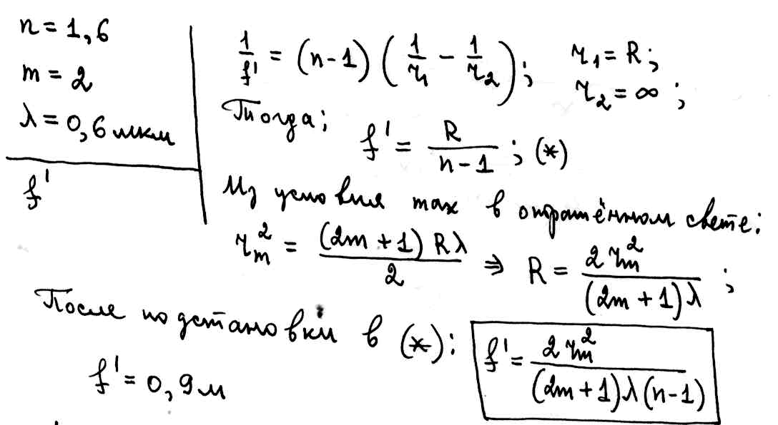
Дифракция
39. Перед диафрагмой с круглым отверстием радиусом r = 1,0 мм поместили точечный источник света ($λ$ = 0,50 мкм). Найти расстояние b от диафрагмы до точки наблюдения, для которой число зон Френеля в отверстии m = 4. Расстояние от источника света до диафрагмы a = 1,0 м.
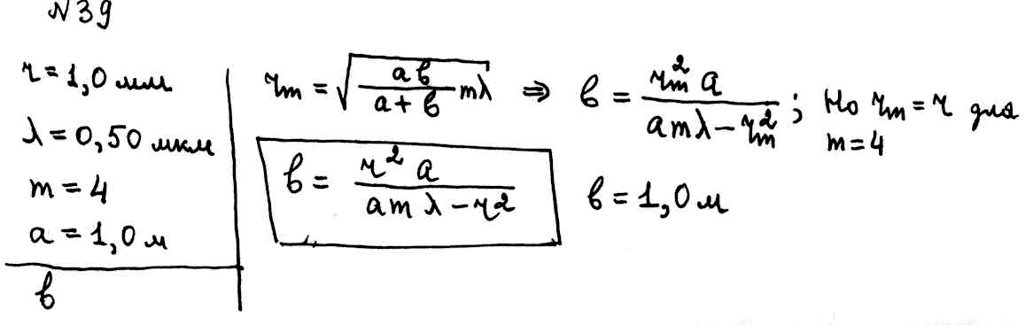
40. Радиус 4-й зоны Френеля для плоского волнового фронта r₄ = 3 мм. Определить радиус 12-й зоны из той же точки наблюдения.
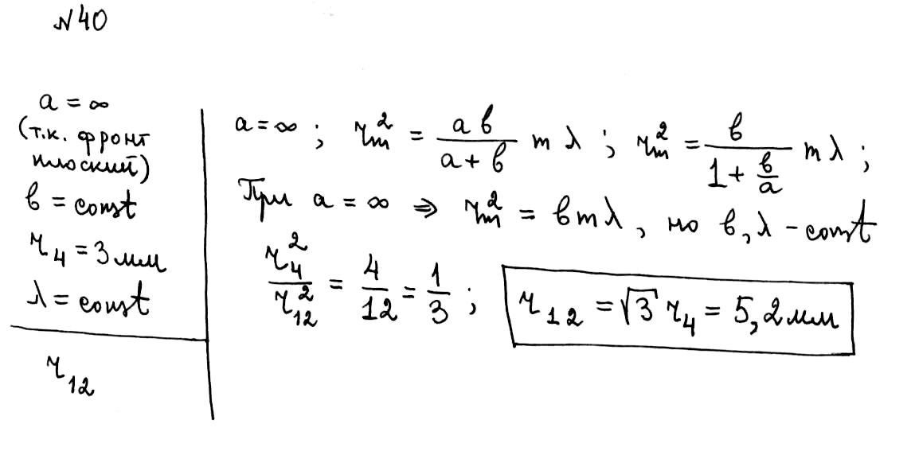
41. В точке А (см. рис.) находится точечный источник монохроматического света ($λ$ = 500 нм). Диафрагма с отверстием радиусом 1 мм перемещается из точки, отстоящей от А на 50 см, в точку, отстоящую от А на 1,5 м. Сколько раз будет наблюдаться затемнение в точке В, если АВ = 2 м?
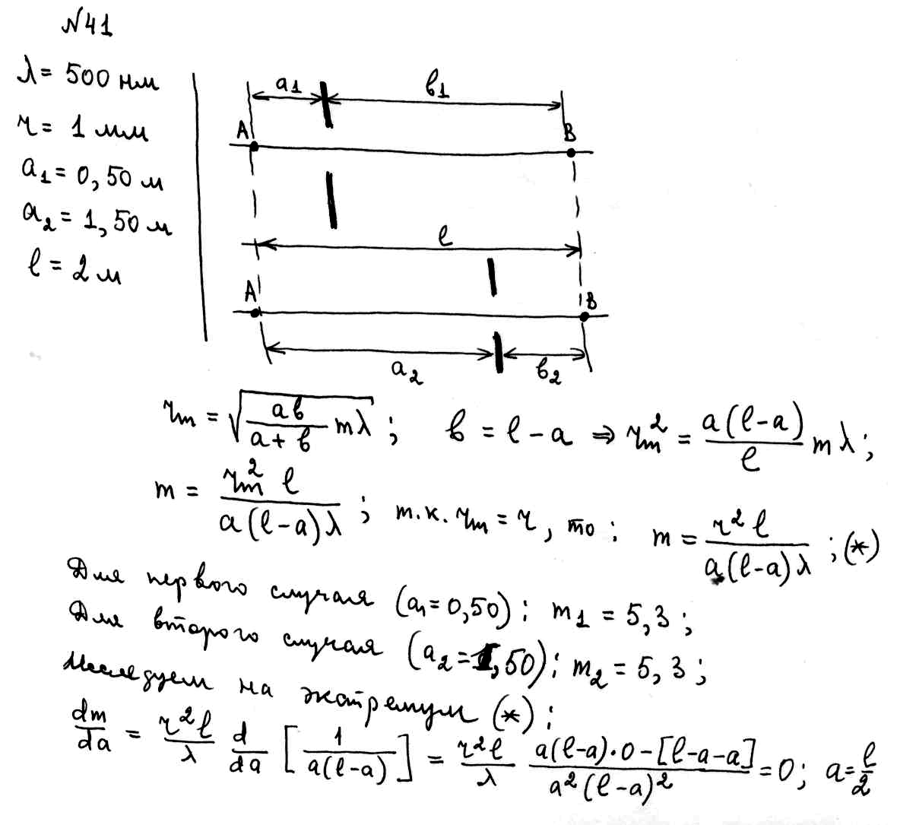
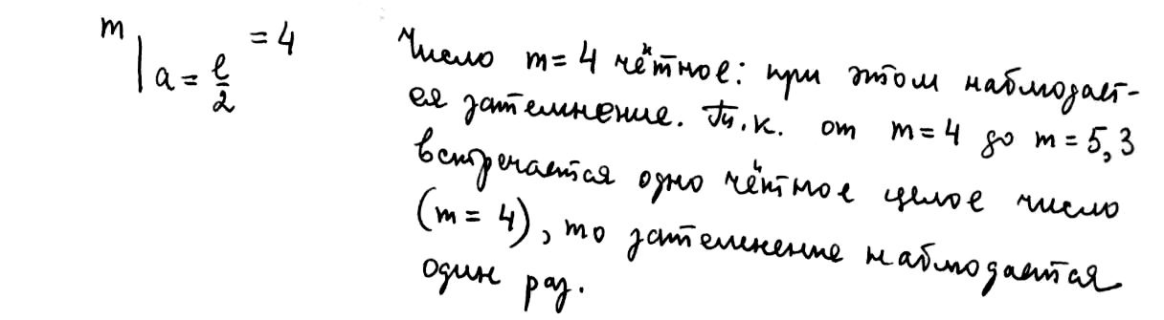
42. Свет от точечного источника падает на диафрагму с круглым отверстием, радиус которого можно менять произвольно. На экране, расположенном на расстоянии l₁ = 125 см от диафрагмы, получилась дифракционная картина. Найти длину волны падающего света, если в центре дифракционной картины максимум наблюдается при r₁ = 1,00 мм, а следующий за ним – при r₂ = 1,29 мм. Расстояние от источника до диафрагмы l₂ = 100 см.
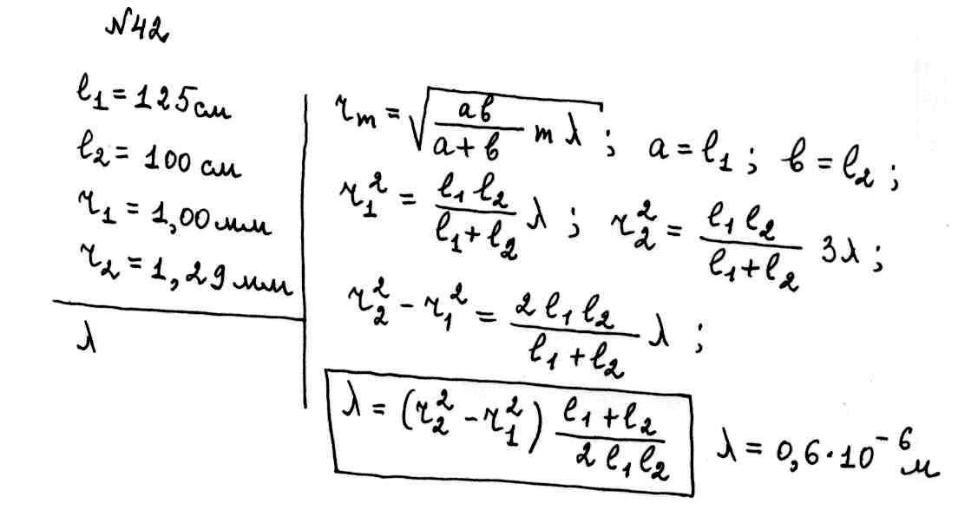
43. Дифракционная решетка содержит 100 штрихов на 1 мм длины. Определить длину волны монохроматического света, падающего на решетку нормально, если угол между двумя фраунгоферовыми максимумами 1-го порядка 8⁰.
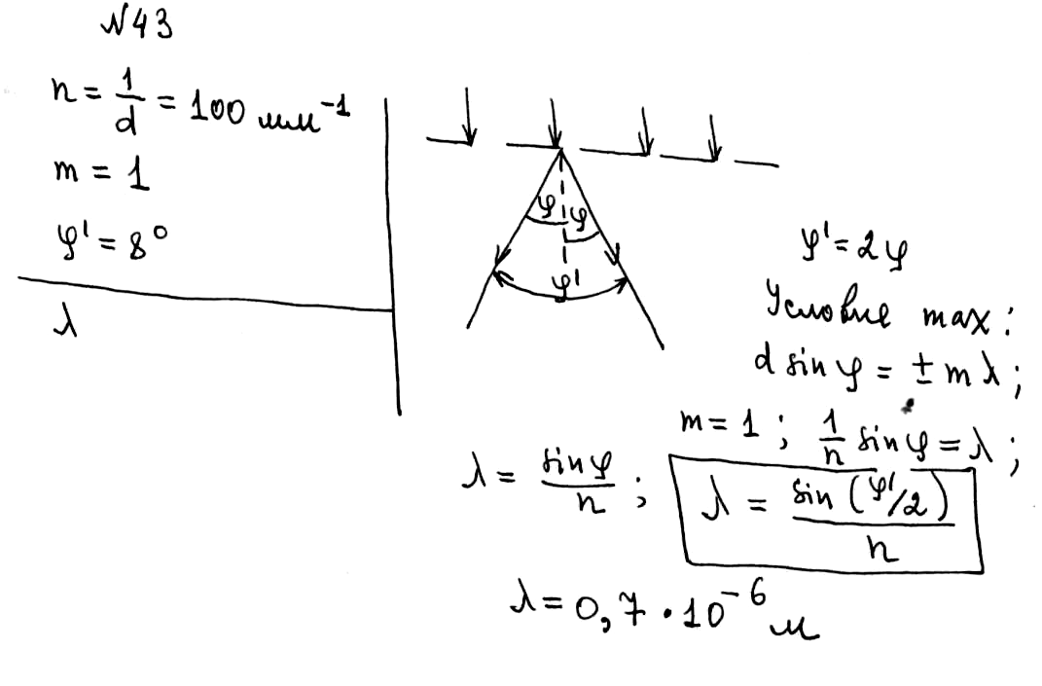
44. Постоянная дифракционной решетки, установленной в спектрометре, 2мкм. Под каким углом к оси коллиматора следует установить зрительную трубу для наблюдения спектральной линии с длиной волны 410 нм?
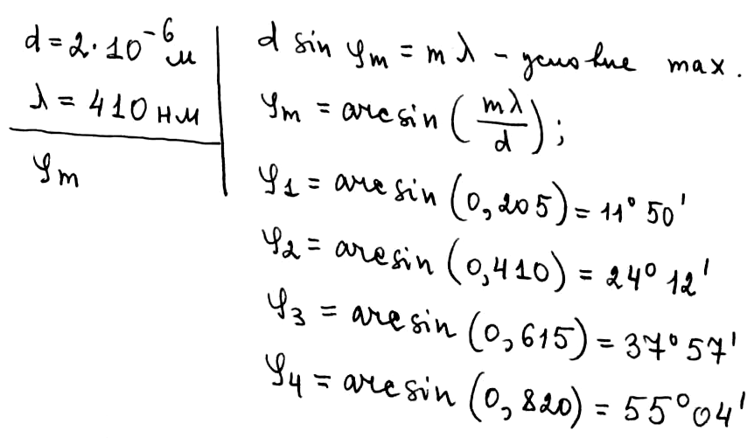
45. На узкую щель шириной b = 0,05 мм падает нормально монохроматический свет с длиной волны $λ$= 694 нм. Определить направление света на вторую светлую дифракционную полосу (по отношению к первоначальному направлению света).
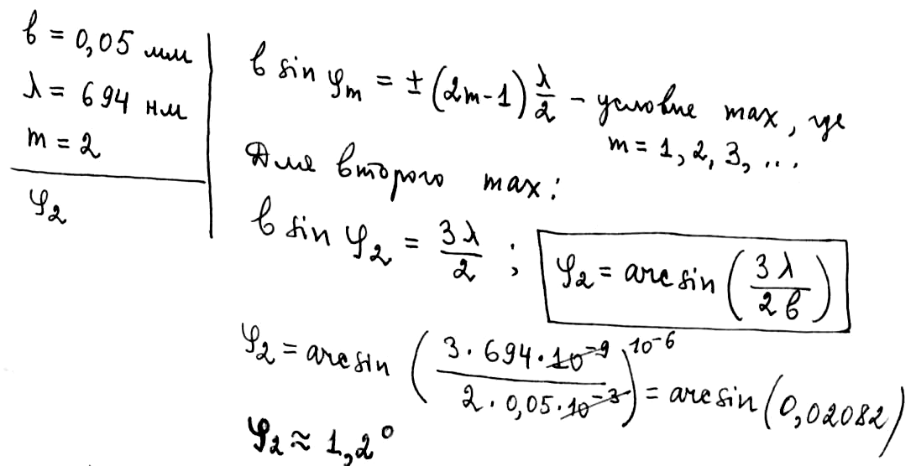
46. На щель шириной b = 0,1 мм падает нормально монохроматический свет с длиной волны $λ$= 0,5 мкм. Дифракционная картина наблюдается на экране, расположенном параллельно щели. Определить расстояние $ℓ$ от щели до экрана, если ширина центрального дифракционного максимума d = 1 см.
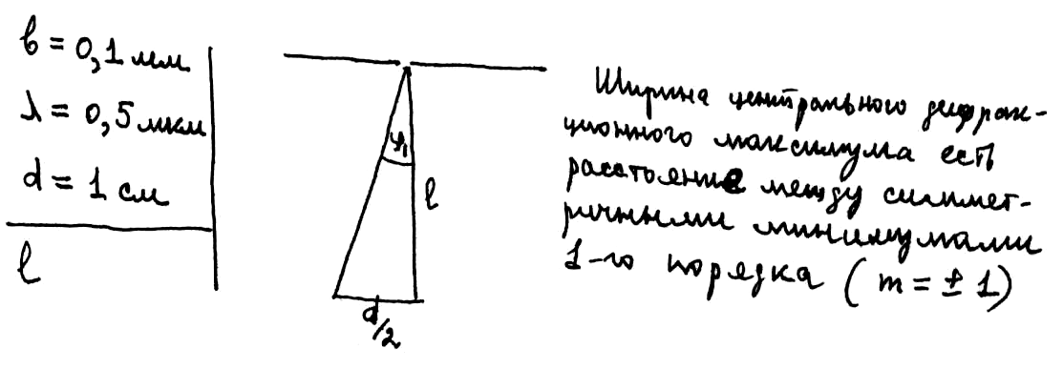
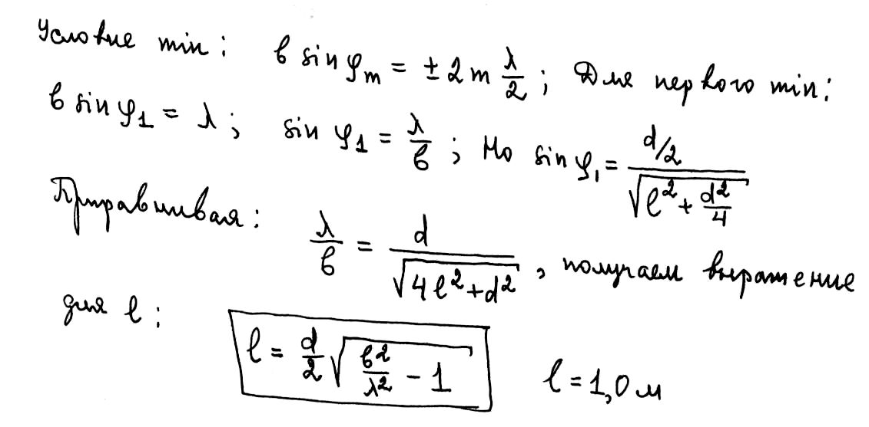
47. На дифракционную решетку нормально падает монохроматический свет с длиной волны $λ$= 600 нм. Определить наибольший порядок спектра, полученный с помощью этой решетки, если ее постоянная d = 2 мкм.
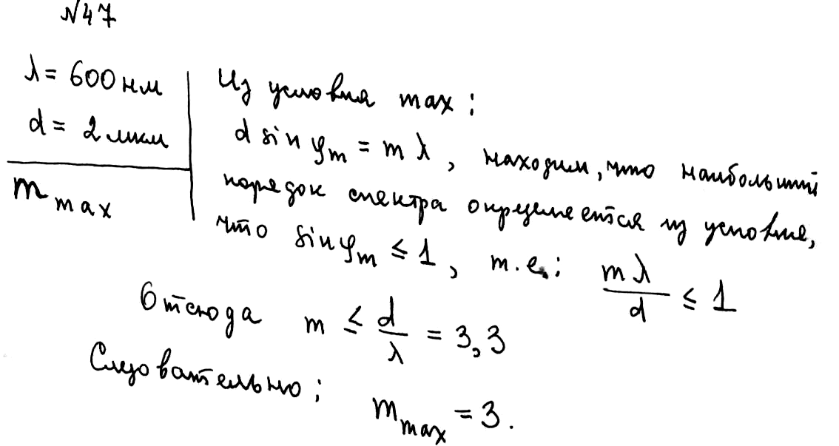
Поляризация
48. Пучок естественного света падает на стекло с показателем преломления n = 1,73. Определить, при каком угле преломления отраженный от стекла пучок света будет полностью поляризован.
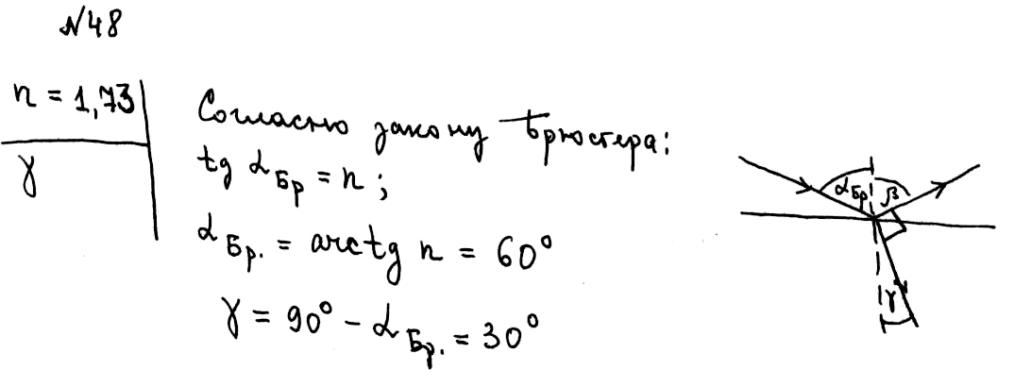
49. Степень поляризации частично поляризованного света составляет 0,75. Определить отношение максимальной интенсивности света, пропускаемого анализатором, к минимальной.
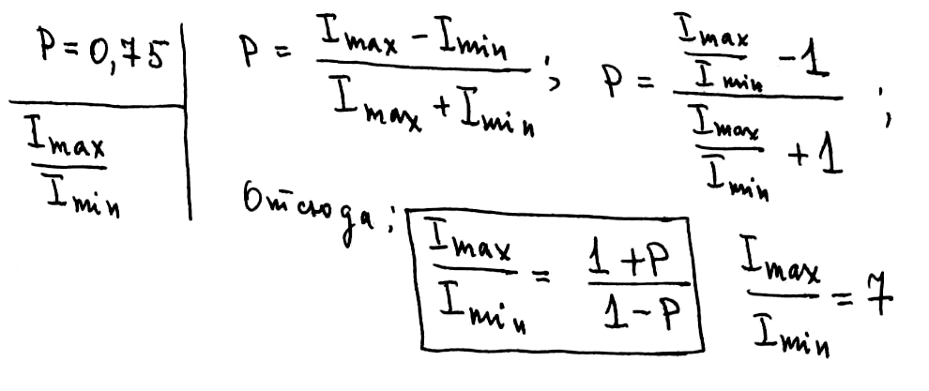
50. Анализатор в 2 раза ослабляет интенсивность падающего на него поляризованного света. Каков угол между главными плоскостями поляризатора и анализатора?
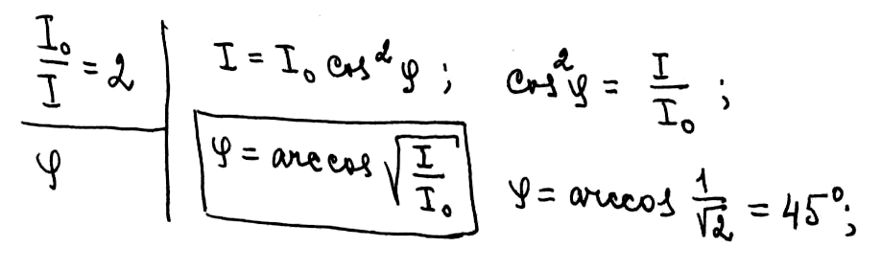
51. Угол между главными плоскостями поляризатора и анализатора составляет 30⁰. Определить изменение интенсивности прошедшего через них света, если угол между главными плоскостями равен 45⁰.
